**NORSK SPANIEL KLUB**

**avd. Telemarks**

**Årsmøteprotokoll**

**fra det**

**33. ordinære årsmøte**

**21.februar 2018**

**Sportellet, Moflatavegen 59  
Skien**

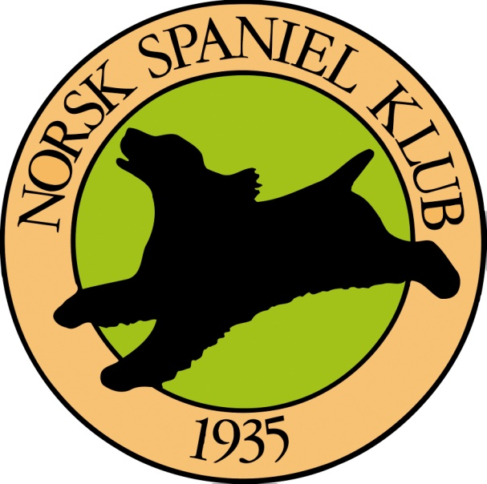

**Telemark, den 21.02.2018**

KONSTITUERING

**1 Valg av møteleder**

Therese Nymo Myhre ble valgt

**2 Valg av 2 personer til å føre protokollen**

Snorre Aslaksen og Ingeborg Lintrup ble valgt

**3 Valg av tellekorps**

Bjørn Hvidsten Jensen og Willy Sjøstrøm ble valgt.

**4 Valg av 2 til å undertegne protokollen**

Henriette Thiis-Evensen og Britt Inger Sjøstrøm ble valgt.

**5 Behandling av, og innstilling vedrørende godkjenning av de frammøtte medlemmer**

Det var 12 stemmeberettigede tilstede på årsmøtet.

**6 Godkjenning av innkallingen**

Enstemmig godkjent.

**7 Godkjenning av saksliste**

Enstemmig godkjent.

# Styrets årsberetning 2017

## 1.1 Avdelingens tillitsvalgte og funksjonsfordelinger

## Enstemmig godkjent.

## 1.2 Styrets arbeidsform

Enstemmig godkjent.

## 1.3 Representasjon

Enstemmig godkjent.

## 1.4 Utstillingskomiteen

Enstemmig godkjent.

## 1.5 Jaktkomiteen

Enstemmig godkjent.

## 1.6 Kafeteriakomiteen

Enstemmig godkjent.

## 1.7 Årets - Konkurransene

Enstemmig godkjent.

## 1.8 Face Book (FB)

Enstemmig godkjent.

## 1.9 Web – siden

Enstemmig godkjent.

## 1.10 Medlemstreff

Enstemmig godkjent.

## 1.11 Medlemsmøter

## Enstemmig godkjent.

## 1.12 Økonomi

Enstemmig godkjent.

## 1.13 Medlemstall

Enstemmig godkjent.

# Komiteer og utvalg

## 2.1 Årsrapport utstillingskomiteen (UK)

Enstemmig godkjent.

### 2.2 Årsrapport jaktkomiteen (JK)

## Enstemmig godkjent.

**Hele årsmeldingen med de fremkommende spørsmål og kommentarer ble så enstemmig godkjent.**

# 3 Regnskap

## 3.1 Regnskap og balanse

Enstemmig godkjent.

## 3.2 Revisors beretning fra Lierfoss Regnskap AS

Enstemmig godkjent.

## 3.3 Resultatregnskap

Enstemmig godkjent.

## 3.4 Balanse

Enstemmig godkjent.

## 3.5 Note - eiendeler som ikke er balanseført

Enstemmig godkjent.

**Hele Regnskapet med de fremkommende spørsmål og kommentarer ble   
enstemmig godkjent. Styret fritas dermed ansvar.**

# 4 Saker forelagt av styret, komiteer, utvalg, medlemmer

## 4.1 Ingen innkomne forslag.

# 5 Budsjett

## 

## Budsjettet 2018:

Enstemmig vedtatt.

# 6 Valg

# 6.1 Valg for 2018

Det var ikke fremkommet andre forslag enn valgkomiteens innstilling.

6.1.1 Valgkomiteens innstilling

Styret for neste år ser da slik ut:

